**Bài 1:**  (4,5 điểm): Thực hiện tính bằng cách hợp lý.

1) 

2) 

3) .

**Bài 2:**  (4,5 điểm): Tìm , biết:

1) 

2) 

3) .

**Bài 3:**  ( 5,0 điểm):

1) Cho .

a) Chứng minh rằng  chia hết cho .

b) Chứng minh rằng  không phải là số chính phương.

2) Ba ô tô chở khách cùng khời hành lúc  sáng từ 1 bến xe đi theo ba hướng khác nhau, xe thứ nhất quay về bến sau  phút và sau  phút lại đi, xe thứ hai quay về bến sau  phút và lại di sau  phút, xe thứ ba quay về bến sau  phút và sau  phút lại đi, hãy tính khoảng thời gian ngắn nhất đề  xe cùng xuất phát lần thứ hai trong ngày và đó là lúc mấy giờ?.

**Bài 4:**  (4,0 điểm):

1) Cho  điểm, trong đó có  điểm thẳng hàng. Cứ qua  điểm, ta vẽ một đường thẳng. Tìm , biết vẽ được tất cà  đường thẳng

2) Anh Tâm làm  khung cửa sắt, có kích thước và hình dạng như hình bên. Khung sắt bên ngoài là hình chữ nhật có chiều dài , chiều rộng là . Phía trong là các hình thoi có độ dài cạnh . Hỏi anh Tâm cần dùng bao nhiêu mét thép đề làm được bốn khung cửa như vậy?

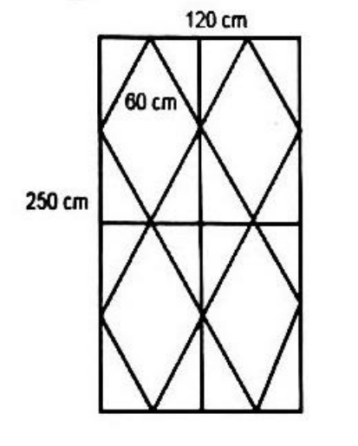.

**Bài 5:**  ( 2,0 điểm). Cho 10 ô liên tiếp sau:

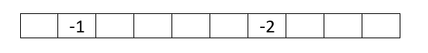

Hãy điền số vào các ô trống đề tổng  số ở các ô liên tiếp bất kỳ đều bằng 6.